РАССМОТРЕНО на педсовете  Протокол №1 от 30.08.2012г |  | УТВЕРЖДАЮ : приказ № 113 от 31.08.2012г  Н.В.Балакирева

МУНИЦИПАЛЬНОЕ БЮДЖЕТНОЕ ОБЩЕОБРАЗОВАТЕЛЬНОЕ УЧРЕЖДЕНИЕ
"СРЕДНЯЯ ОБЩЕОБРАЗОВАТЕЛЬНАЯ ШКОЛА №2
ГОРОДСКОГО ОКРУГА ГОРОД ВОЛГОРЕЧЕНСК
КОСТРОМСКОЙ ОБЛАСТИ"

Рабочая программа
Факультатива по подготовке
к ГИА по математике
9 класс

Кузнецова С.А.
Учитель математики
первая квалификационная категория
2012-2013

Рецензия на модифицированную программу
«Факультатив по подготовке к ГИА по математике»
для 9 класс средней общеобразовательной школы.

Составитель: Кузнецова Светлана Александровна
учитель математики МБОУ «СОШ №2 город Волгореченск»

Рабочая программа является модифицированной и предназначена для общеобразовательного учреждения. Программа факультативного курса «Факультатив по подготовке к ГИА по математике» предназначена для повторения школьного курса математики и подготовки выпускников к итоговой аттестации в форме ГИА по математике. Разделы делятся на темы, в каждой теме отражены требования к знаниям, умениям; дан перечень литературы, указаны средства обучения и виды самостоятельной работы учащегося.
Программа данной дисциплины рассчитана на 34 часа, 1 час в неделю в период обучения 9 класса.
План занятий тщательно продуман по содержанию и количеству часов. Разделы и темы программы составлены в соответствии с едиными требованиями образовательного стандарта и адаптированы к рекомендуемым учебным пособиям.
Программа предусматривает лекционно-практическую форму обучения, которая создает возможность использования различных методов обучения, активизации познавательной деятельности, имеющиеся приложения позволяют контролировать уровень освоения материала курса.
В целом рабочая программа одобрена и рекомендована для внедрения в учебный процесс по предмету математика для дополнительной подготовки учащихся 9 классов.

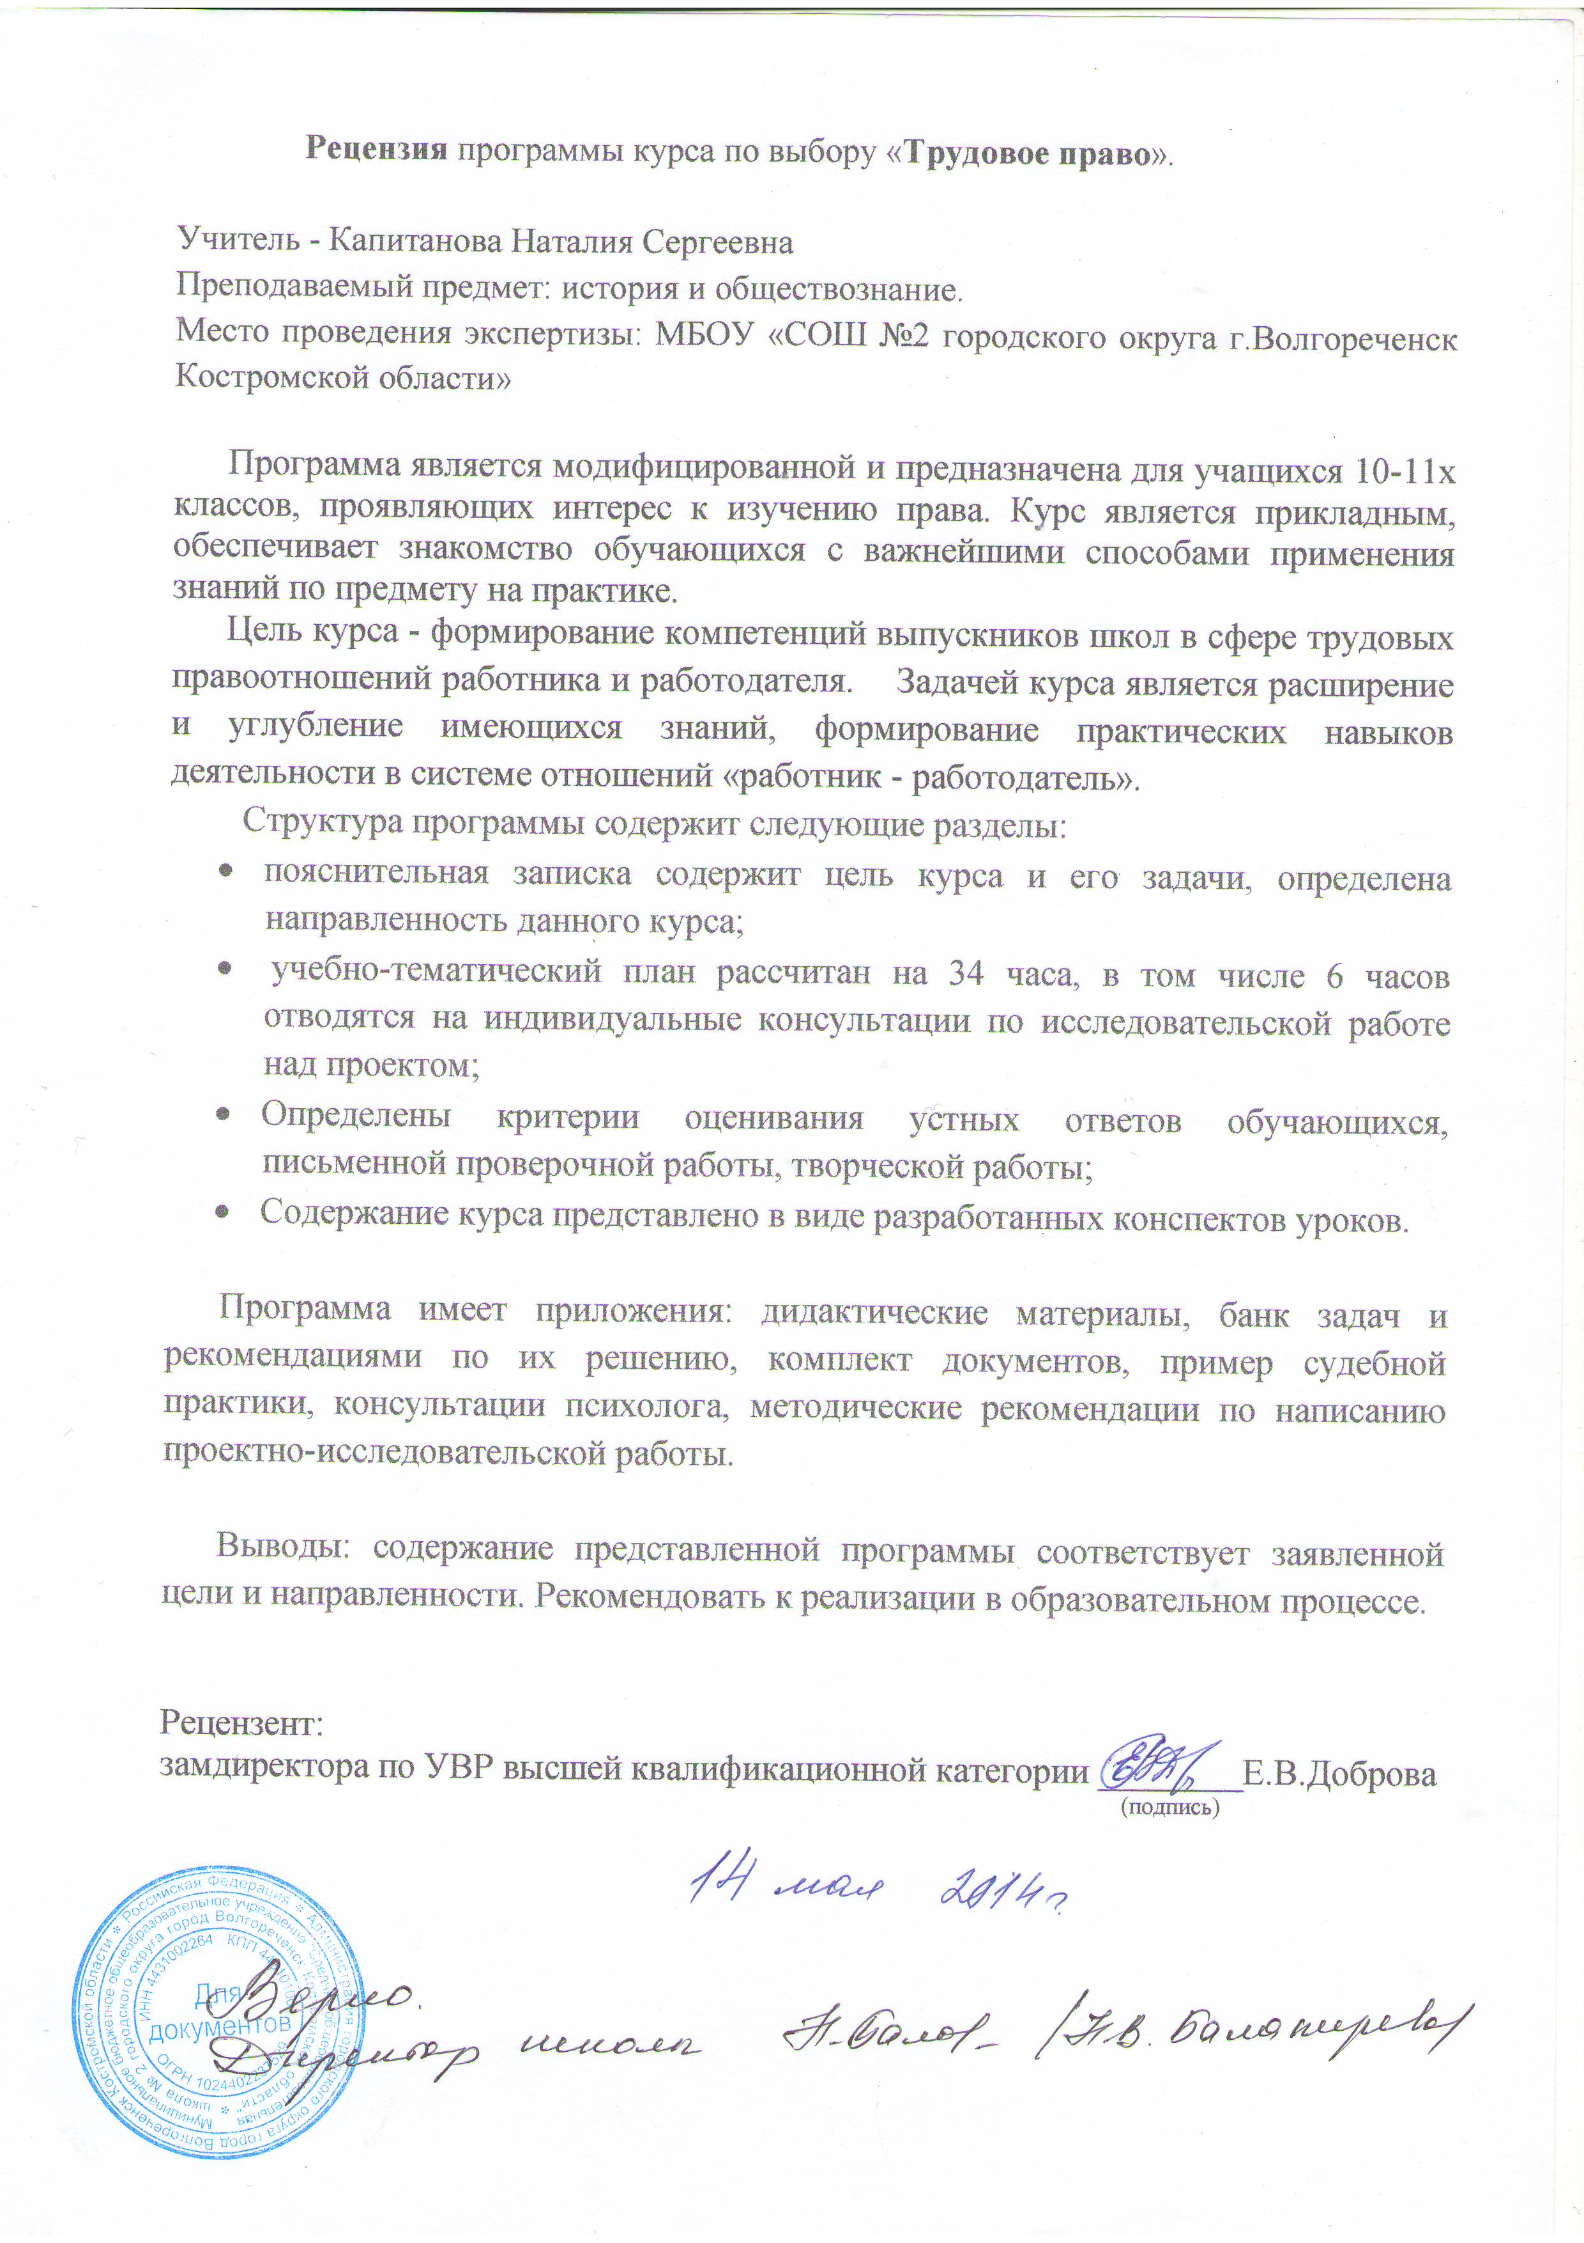
Рецензент:
зам.директора по УВР МБОУ «СОШ №2» Е.В.Доброва

Н.В.Балакирева

Пояснительная записка
Рабочая программа является модифицированной авторской программы опубликованной на сайте http://proteacher.ru/2015/01/04/fakultativ_matematika_9_klass_1420369770_79109.doc
Рабочая программа факультатива по подготовке к ГИА ориентирована на учащихся 9 классов .
Общая характеристика занятий
Цель занятий направлена на подготовку учащихся к государственной (итоговой) аттестации по математике в 9 классе.
Основной особенностью этих занятий является отработка заданий по всем разделам курса математики основной школы: арифметике, алгебре, статистике и теории вероятностей, геометрии.
Так как ГИА отличается от традиционных экзаменов, то помимо дополнительной математической подготовки, требуется научить учащегося работать с тестами, заполнять правильно бланки ответов.
Учащиеся, выбравшие данный факультатив, во время уроков работают по учебнику А.Г.Мордковича «Алгебра 9» и изучают алгебру по программе для общеобразовательных учреждений 3 часа в неделю.
Занятия проводятся в форме обзорных лекций, на которых сообщаются теоретические факты, и практикумов по решению задач.
При работе будут использованы приемы парной, групповой деятельности для осуществления элементов самооценки, взаимооценки, умение работать с математической литературой и выделять главное.
Структура курса
Курс факультатива по подготовке к ГИА в 9 классе проводятся из расчета 1 час в неделю, всего 34 занятия.
Составленное календарно-тематическое планирование соответствует содержанию программ основного общего образования по математике и обеспечивает выполнение требований государственного стандарта математического образования.
Обязательный минимум содержания
- Приближенные значения. Округление чисел. Стандартный вид числа
- Отношения. Пропорции
- Проценты
- Арифметические действия. сравнение чисел
- Числовые подстановки в буквенные выражения. Формулы
- Буквенные выражения
- Степень с целым показателем
- Многочлены. Преобразование выражений
- Алгебраические дроби. Преобразования рациональных выражений
- Квадратные корни
- Линейные и квадратные уравнения
- Системы двух уравнений с двумя неизвестными
- Составление математической модели по условию текстовой задачи
- Неравенство с одной переменной и системы неравенств
- Решение квадратных неравенств. Неравенства, содержащие переменную под знаком модуля. Системы неравенств
- Числовые последовательности. Арифметическая и геометрическая прогрессии
- Исследование функции и построение графика
- Представление данных в виде таблиц, диаграмм и графиков
- Алгебраические уравнения и системы нелинейных уравнений
- Решение иррациональных уравнений, содержащих неизвестное под знаком модуля
- Текстовые задачи
- Задачи, содержащие параметр
- Элементы комбинаторики, статистики и теории вероятностей
- Геометрия
Результаты обучения
Результаты обучения задают систему итоговых результатов обучения, которых должны достигать все учащиеся, оканчивающие основную школу, и достижение которых является обязательным условием положительной аттестации ученика за курс основной школы.
В результате изучения факультативного курса учащиеся должны
знать:
- действия с дробями, рациональными и действительными числами;
- алгоритмы решения задач;
- основные определения, теоремы, аксиомы;
- действия с буквенными выражениями, с алгебраическими дробями;
- методы решения неравенств и уравнений;
уметь:
- выполнять вычисления и преобразования;
- выполнять преобразования алгебраических выражений;
- решать уравнения, неравенства и их системы;
- строить и читать графики функций;
- выполнять действия с геометрическими фигурами;
- применять формулы для арифметической и геометрической прогрессий.

СОДЕРЖАНИЕ ПРОГРАММЫ
Числа и выражения – 1ч
Преобразование выражений – 1ч
Уравнения – 4ч
Квадратные корни – 1ч
Системы уравнений – 3ч
Неравенства – 2ч
Системы неравенств – 2ч
Функции и графики – 4ч
Текстовые задачи – 4ч
Арифметическая и геометрическая прогрессии – 2ч
Уравнения и неравенства с модулем – 1ч
Уравнения и неравенства с параметром – 1ч
Элементы статистики и теории вероятности - 2ч
Геометрические задачи:
Треугольник – 1ч
Четырехугольник – 1ч
Окружность – 1ч
Тригонометрия – 1ч
Движения на плоскости – 1ч
Векторы на плоскости – 1ч

Список литературы

Математика. 9кл. Подготовка к ГИА-2013, алгебра, геометрия, теория вероятностей и статистики под ред. Лысенко Ф.Ф, Кулабухова С.Ю_2013.
Алгебра. Экспр.-репетитор для подг. к ГИА. Нестандартные задачи Сычева Г.В_2011.
ГИА 2013. Математика. 9кл. Типов. тест. задания_Ященко, Шестаков и др_2013.
Математика. 9кл. ГИА. Темат. тр. задан. Повыш. уровень_п.р. Семенко Е.А_2011.
Математика. 9кл. Подготовка к ГИА-2013. Темат. тесты_под ред. Лысенко Ф.Ф, Кулабухова С.Ю_2013
Алгебра. Сборник заданий для подготовки к ГИА в 9 классе. Кузнецов Л.В., Суворова С.Б., Бунимович Е.А.
Алгебра 9 класс. Подготовка к ГИА 2012. Под редакцией Лысенко Ф.Ф.
Информационно - техническое обеспечение:
Демоверсии 2012 - 2013 учебного года находятся на сайте Федерального института педагогических измерений (ФИПИ) (http://fipi.ru).
Варианты тестов, видеоуроки на сайте: sdamgia.ru
Видеоуроки, тестирование на сайте: egeigia.ru
Официальный информационный портал поддержки ГИА. Здесь можно найти информацию о проведении ГИА, о сроках сдачи ГИА и многое другое... http://www1.ege.edu.ru/content/view/763/201/
СайтА.А.Ларинаhttp://alexlarin.net/ege.html
Варианты тестов. http://www.ctege.info/content/category/15/67/48/
Тестирование http://uztest.ru/exam
Тестирование http://www.mathtest.ru/
Тестирование http://www.school-tests.ru/online-ege-math.html

КАЛЕНДАРНО-ТЕМАТИЧЕСКОЕ ПЛАНИРОВАНИЕ 9 класс -34ч
факультатив (математика)
№п/п | ТЕМА | ОСНОВНОЕ СОДЕРЖАНИЕ
1. | Числа и выражения
2. | Преобразование выражений
Уравнения 4 часа
3. | Квадратные уравнения | Квадратное уравнение. Формулы корней квадратного уравнения. Теорема Виета.  Уравнения, сводящиеся к квадратным.
4. | Дробно-рациональные уравнения
5. | Уравнения высших степеней
6. | Уравнения с параметром
7. | Квадратные корни
Системы уравнений 3 часа
8. | Графический способ решения
9. | Метод подстановки, метод сложения
10. | Метод введения новых неизвестных
Неравенства 2 часа
11. | Линейные неравенства
12. | Квадратные неравенства
13,14 | Решение систем неравенств 2 часа
Функции и графики 4 часов
15. | Линейная функция | Функция. Область определения и область значений функции. Способы задания функции. График функции. Возрастание и убывание функции. Нули функции. Промежутки знакопостоянства функции. Описание свойств, чтение графиков.
16. | Обратная пропорциональность
17. | Квадратичная функция
18. | Кусочно-линейная и кусочно–квадратичная функция
 | Текстовые задачи 4 часа
19. | Задачи на движение | Арифметические способы решения задач. Решение задач с помощью уравнений и систем уравнений.
20. | Задачи на работу
21. | Задачи на проценты
22. | Задачи на концентрацию, смеси и сплавы.
23. | Арифметическая прогрессия
24. | Геометрическая прогрессия
25. | Уравнения и неравенства с модулем
26. | Уравнения и неравенства с параметром
27,28 | Элементы статистики и теории вероятности 2 часа
Геометрические задачи 6 часов
29. | Треугольники | Признаки равенства треугольников, признаки подобия треугольников равнобедренный треугольник, прямоугольный треугольник, теорема Пифагора, формулы для нахождения площади треугольника.
30. | Четырехугольники | Параллелограмм, прямоугольник, ромб, трапеция, формулы для нахождения площади фигур.
31. | Окружность | Центральные и вписанные углы, вписанная и описанная окружность.
32. | Тригонометрия | Определение синуса, косинуса, тангенса острого угла прямоугольного треугольника, основное тригонометрическое тождество.
33. | Движения на плоскости | Осевая и центральная симметрии
34. | Векторы на плоскости | Сумма и разность векторов, скалярное произведение векторов

